CONSELHO ESTADUAL DE EDUCAÇÃO

PROCESSO CEE: Nº 2289/83
INTERESSADA : PAULA ADRIANA CHAVES DE MENEZES
ASSUNTO : REGULARIZAÇÃO DE VIDA ESCOLAR
RELATOR : CONS. SÉRGIO SALGADO IVAHY BADARÓ
PARECER CEE : Nº 907 /84 - CEPG - APROVADO EM 27 / 06 / 84

1. HISTÓRICO:
- A Direção da Escola "Borba Gato", Jurisdicionada à DRE do Litoral, DE de Santos, por meio da Srª Delegada de Ensino de Santos, envia ao Conselho Estadual de Educação pedido de regularização da vida escolar de Paula Adriana Chaves de Menezes, filha de Heleno José de Menezes e de Eunice Souza Chaves, nascida a 22 de outubro de 1965, en Serrinha, Estado da Bahia.
- A aluna viera transferida para a Escola "Borba Gato", onde se matriculou no primeiro semestre de 1981, na 7ª série do 1º grau do Curso Supletivo - modalidade Suplência, concluindo, no semestre seguinte, a 8ª série. Constatou-se, então, que a aluna não cursara a 6ª série do 1º grau, razão pela qual a aluna efetuou matrícula na referida série, no primeiro semestre de 1983, logrando êxito.
- Segundo as informações o histórico Escolar de fls. 10, dos autos em apenso, é a seguinte, em resumo, a vida escolar da interessada.
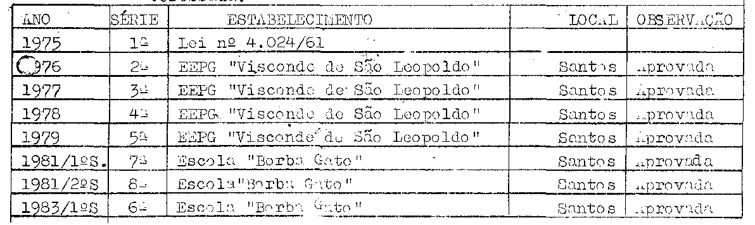

1.4 Ao efetuar a sua matrícula na 7ª série do 1º grau, a
aluna não apresentara Histórico Escolar, alegando que o estabelecimento do origem (EEPSG "Dª Olga Coury", de Santos), achava-se fechada, por motivo de sindicância, processo que culminou com o fechamento da citada Unidade Escolar. A interessada cursou as 7ª e 8ª séries em 1981, concluindo (sic) o 1º grau no segundo semestre daquele ano, quando se constatou que a aluna não cursara a 6ª série, tendo sido sustada a expedição do certificado de conclusão respectivo.

PROCESSO CEE Nº 2289/83 PARECER CEE Nº 907 / 84

- A Supervisora de Ensino (fls. 11/13) informa que, do acervo da EEPSG "Dª Olga Coury", acautelado na DE de Santos, no prontuário em nome da aluna Paula Adriana Chaves de Menezes consta apenas uma prova de Desenho, datada de 15/10/80 e a informação, por parte da Comissão responsável pela Sindicância Administrativa (Processo nº 729/80-SE) que ... "nada comprova que cursou a 6ª série, embora conste na matrícula". Do despacho da Comissão tomou ciência a interessada em 16.02.82.
- Tomando conhecimento da irregularidade, a escola recipiendária(Escola "Borba Gato") efetuou a matrícula da aluna em 1982, novamente na 8ª série do 1º grau, cancelando-a em seguida. No primeiro semestre de 1983, a epigrafada matriculou-se na 6ª série do 1º grau, cursando-a com bom aproveitamento. Assim, embora sem seguir a ordem cronológica de estudos, a aluna cursou todo o primeiro grau.
- A Supervisora do Ensino, a fls. 13 dos autos em apenso, apresenta parecer conclusivo no qual, após ponderar que não houvera má-fé nem da aluna, nem da escola recipiendária, bem como que a interessada dispendera tempo e dinheiro, opina favorávelmente à convalidação do curso de 1º grau feito pela aluna, bem como à expedição de certificado de conclusão do curso.
1.8 A DRE do Litoral - Santos, acrescentando que a interessada "embora fugindo à seriação normal", cursou as oito séries do 1º grau, reitera o parecer anterior. A Coordenadoria de Ensino do Interior acolhe ambas as manifestações e encaminha o Processo ao Conselho Estadual de Educação, para apreciação e pronuncianento decisivo.
2. APRECIAÇÃO:
- Versa o presente protocolado sobre pedido de regularização de vida escolar de Paula Adriana Chaves de Menezes, concluinte, em fins de 1981, da 8ª série do 1º grau do Curso Supletivo, modalidade suplência, da Escola "Borba Gato", em Santos. Constatada a ausência da 6ª série no currículo da aluna, a interessada cursou esta série, no mesmo estabelecimento de ensino, no primeiro semestre de 1983.
- A aluna matriculara-se, por transferência, na 7ª série do 1º grau, no primeiro semestre de 1981, sem apresentar Histórico Escolar, sob a alegação de que o estabelecimento de origem EEPSG "Dª Olga Coury" - encontrava-se sob processo de sindicância. Assim, cursou a 7ª série no primeiro semestre de 1981 e, no semestre seguinte, a 8ª série, concluindo-a.

PROCESSO CEE Nº 2289/83 PARECER CEE Nº 907 /84

  - Em verificação junto ao acervo da EEPSG "Dª Olga Coury", recolhido no Setor de vida Escolar da DE de Santos, constatou-se que ... "nada comprova ter a interessada cursado a 6ª série, pelos documentos constantes no seu prontuário" (Autos em apenso, fls. 16).
- Detectada a irregularidade, a Escola "Borba Gato" efetuou matrícula da aluna na 6ª série do 1º grau, no primeiro semestre de 1983, tendo a aluna cursado com êxito a referida série.
- As autoridades preopinantes, considerando a ausência de má-fe por parte da aluna, bem como da escola recipiendária, o tempo decorrido e o dinheiro dispendido, o aproveitamento da aluna e o fato de que, malgrado não observada a sequência de seriação, a aluna cursara todas as séries do 1º grau, opinaram
favoravelmente à convalidação dos estudos feitos em nível de conclusão de 1º grau.
- Este Colegiada apreciou caso análogo, como o examinado pelo Parecer CEE nº 1756/83, do nobre Cons. Sólon Borges dos Reis, em que eventuais lacunas na seriação foram consideradas supríveis por meio de exames especiais ou via supletiva, o que já se verificou no caso em tela. A inversão na seriação tornou-se, por conseguinte irrelevante.
3. CONCLUSÃO:
À vista de exposto, em caráter excepcional, considera-se convalidada a matrícula feita por Paula Adriana Chaves de Menezes na 7ª série do 1º grau, em 1981, no Curso Supletivo, modalidade suplência, na Escola “Borba Gato", bem como os atos escolares subsequentemente praticados e concluído o 1º grau, fazendo a interessada jus ao Certificado de Conclusão respectivo.

São Paulo, 12 de abril de 1984
A) Cons. Sérgio Salgado Ivany Badaró Relator

PROCESSO CEE Nº 2289/83 PARECER CEE Nº 907 / 84

4. DECISÃO DA CÂMARA:

A CÂMARA DO ENSINO DO PRIMEIRO GRAU adota como seu Parecer o Voto do Relator.
Presentes os nobres Conselheiros: Abib Salim Cury, Gérson Munhoz dos Santos, Luiz Antônio de Souza Amaral, Sérgio Salgado Ivahy Badaró, Sólon Borges dos Reis e Sílvia Carlos da Silva Pimentel.
Sala da Câmara do Ensino do Primeiro Grau, em 18 de abril de 1984.
- Cons. Gérson Munhoz dos Santos
Vice—Presidente, no exercício
da Presidência

DELIBERAÇÃO DO PLENÁRIO

O CONSELHO ESTADUAL DE EDUCAÇÃO aprova, por unanimidade, a decisão da Câmara do Ensino do Primeiro Grau, nos termos do Voto do Relator.

Sala "Carlos Pasquale", em 27 de junho de 1984.
- CONSº CÉLIO BENEVIDES DE CARVALHO
PRESIDENTE

